Министерство науки и высшего образования Российской Федерации

Федеральное государственное автономное образовательное учреждение

высшего образования

«Пермский национальный исследовательский

политехнический университет»

(ПНИПУ)

Электротехнический факультет

Кафедра Информационные технологии и автоматизированные системы (ИТАС)

Специальность (направление подготовки) Программная инженерия (09.03.04)

О Т Ч Е Т

по преддипломной практике

Выполнил студент гр. РИС-20-2Б

Мехоношин Владислав Антонович____

(Фамилия, имя, отчество)

_________________________________

(подпись)

Проверили:

Старший преподаватель кафедры ИТАС Кузнецов Д.Б.

(должность, Ф.И.О. руководителя по практической подготовке от кафедры)

___________ _________________________

(оценка) (подпись)

_____________

(дата)

Пермь 2024
РЕФЕРАТ
Пояснительная записка 2 раздела, 30 стр., 16 рис., 3 источн..
СИСТЕМА ОПОВЕЩЕНИЙ, ПРОГРАММНАЯ СИСТЕМА, ПРОЕКТИРОВАНИЕ, ВЕБ
Данная работа посвящена разработке системы оповещения сотрудников компании.
В результате выполнения данной работы были выполнены следующие задачи: обследованы существующие типовые процессы сотрудников компаний: об информировании о происшествиях, задачах и встречах. Проанализированы существующие системы оповещения. Сформулированы требования к системе оповещения сотрудников. Разработано техническое задание на создание системы оповещения. Разработан прототип системы. Выполнить модульное и функциональное тестирование его работоспособности.
Таким образом, результатом выполненной работы является типовой программный веб-продукт для управления оповещениями сотрудников крупных компаний, позволяющий производить массовую рассылку оповещений по отделам, должностям и отдельным сотрудникам, входящие уведомления сразу возникают на экране в виде всплывающего окна предоставляя возможность для незамедлительной реакции сотрудника, предусмотрено выполнение различных сценариев связанных с реакциями и сбора статистических данных для предоставления отчетов по отдельным оповещениям.

СОДЕРЖАНИЕ
ВВЕДЕНИЕ 4
1. Анализ 6
1.1 Анализ предмета автоматизации 6
1.2 Обзор существующих решений 7
1.3 Анализ возможностей рассмотренных приложений 14
1.4 Анализ требований 16
1.5 Вывод по разделу 17
2 Проектирование 18
2.1 Архитектура системы 18
2.2 Функциональные возможности 20
2.3 Отправка и получение новых уведомлений 20
2.4 Реакции 21
2.5 Комментарии 22
2.6 Регистрация новых пользователей 22
2.7 Авторизация и аутентификация 24
2.8 База данных 27
2.9 Вывод по разделу 29
Заключение 30
Список использованных источников 31

ВВЕДЕНИЕ
Компания ООО «Веб Депо» занимается разработкой платформенных решений для предприятий в том числе территориально распределённых. Одной из решаемых задач является оперативное взаимодействие сотрудников.
Таким образом было решено разработать систему уведомления сотрудников компании. Данный продукт направлен на продажу различным компаниям так что он должен быть конкурентно способен.
На данный момент существуют системы контроля задач, предоставляющие функционал рассылки уведомлений. Но для некоторых компаний функционал таких систем может оказаться избыточным. А если для массовых уведомлений сотрудников использовать мессенджеры или рассылку сообщений по электронной почте, то это исключает возможность контроля осведомлённости сотрудников.
Таким образом разработка системы, специализирующейся на уведомлении сотрудников о важных событиях и происшествиях с возможностью контроля осведомленности считается актуальной.
Объектом исследования является процесс оповещения сотрудников компании.
Предметом исследования - клиент-серверная программная веб-система, обеспечивающая отправку, просмотр и управление оповещениями.
Целью является оповещение сотрудников компании с целью повышения эффективности внутрифирменной коммуникации и оперативного информирования персонала о важных событиях и изменениях.
Для достижения цели поставлены следящие задачи:
- обследовать существующие типовые процессы сотрудников компаний: об информировании о происшествиях, задачах и встречах;
- проанализировать существующие системы оповещения;
- сформулировать требования к системе оповещения сотрудников;
- разработать техническое задание на создание системы оповещения;
- разработать прототип системы;
- выполнить модульное и функциональное тестирование его работоспособности;

1. Анализ

1.1 Анализ предмета автоматизации
Система оповещения сотрудников компании — это инструмент, который используется для передачи сообщений сотрудникам компании о различных важных событиях, таких как: встречи, задачи, происшествия и т.д. Кроме того, система может использоваться для распространения информации о новых проектах, изменении рабочих часов, досрочных выходных днях и другую ценную информацию.
Конкретная цель системы оповещения сотрудников компании заключается в повышении эффективности информирования и контроле осведомленности персонала. В том, чтобы человек не тратил время на поиск конкретного сообщения в чате мессенджера, не тратил время на формулирование ответа, а мог просто нажать на кнопку в появившемся перед ним окне. А руководство могло быть уверенным в осведомленности своих сотрудников.
Основном требованием заказчика было создание конкурентно способной программной системы для массовой рассылки оповещений, предоставляющей возможность реакций на пришедшие уведомления.
Под «реакцией» подразумевается кнопка, расположенная под уведомлением. По нажатию на данную кнопку будет происходить отправка уведомления, привязанного к ней. Это уведомление может быть направленно как одному человеку, например автору, так и нескольким.
Благодаря реакциям можно значительно увеличить эффективность оповещения сотрудников компании. Например, можно отправить всем сотрудникам одного из отделов вопрос о наличии какой-либо неполадки и на положительный ответ автоматически направить просьбу об исправлении ответственному за это человеку. Таким образом можно значительно ускорить эффективность внутрифирменного взаимодействия.
Также благодаря тому, что системе известно была ли произведена реакция можно однозначно отслеживать осведомленность сотрудников. А на основании разницы времени отправки и времени прочтения выявлять скорость реакции сотрудников на те или иные события.

Обзор существующих решений
Для оценки конкурентно способности создаваемого продукта рассмотрим существующие решения, включающие в себя возможность массовой рассылки уведомлений:
- Projecto от ООО "Проджекто"
- MyChat от NetworkSoftwareSolutions
- Microsoft Teams
Начнем с Projecto. Данный продукт способен вести документооборот, следить за действиями персонала, выполнением поставленных задач и своевременно информировать сотрудников об изменениях и нештатных ситуациях.
Для информирования сотрудников Projecto предоставляет следующие возможности:
- Лента новостей. Во вкладке «Новости» отображается информация, касающаяся изменений в рабочем процессе сотрудника.
- Объявления. Нестандартные, создаваемые вручную оповещения, несущие в себе текстовую информацию с возможностью прикрепления к ним различных документов, изображений и опросов.
- Уведомления. В них отображается наиболее важная для сотрудника информация. Они помещаются выше всех остальных сообщений и могут требовать от сотрудника незамедлительной реакции.
Интерфейс окна уведомлений представлен на рисунке 1.
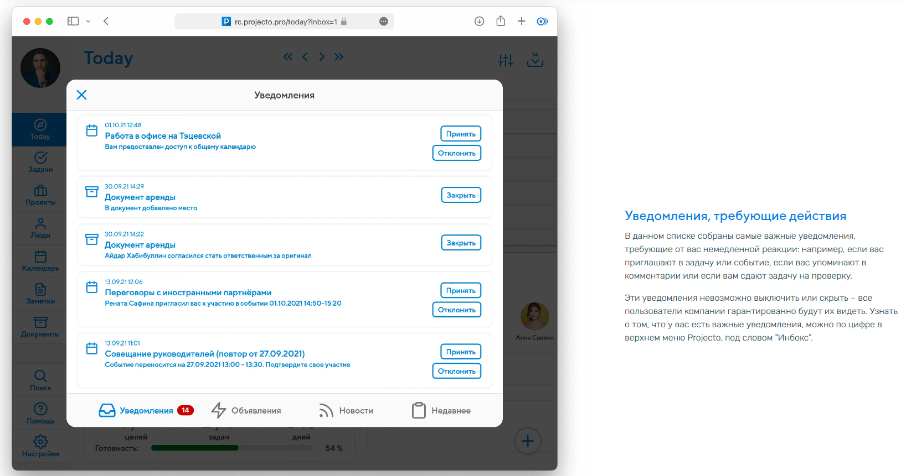
Рисунок 1 – Интерфейс окна уведомлений
Таким образом большая часть уведомлений являются авто генерируемыми. Для нестандартных уведомлений используется система объявлений. В которой не было обнаружено возможности включения в них реакций. Интерфейс создания объявлений показан на рисунке 2.
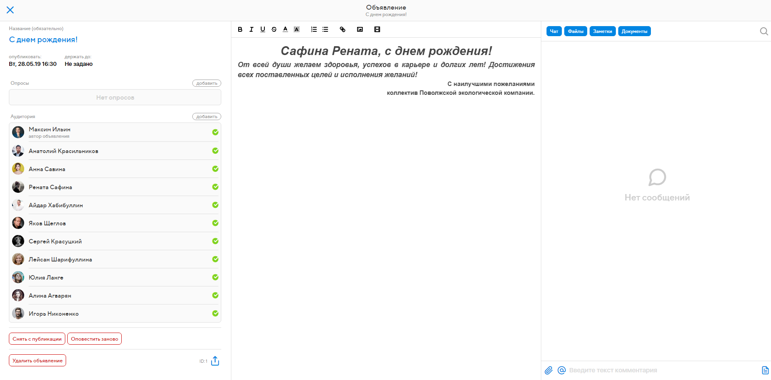
Рисунок 2 – Интерфейс окна создания объявлений
Далее рассмотрим приложение MyChat. Данный продукт является клиент-серверным чатом с функциями массовой рассылки, встроенной Kanban доской, доской объявлений, аудио и видео чатом.
Если Projecto был цельным web приложением, то MyChat является нативным приложением, работающим под различными платформами. Также некоторые из его компонентов, например Kanban доска и форум являются отдельными веб приложениями.
Для массового оповещения сотрудников в MyChat используются массовая рассылка и доска объявлений.
Массовая рассылка представляет собой отправку сообщений нескольким пользователям. При отправке оповещений можно задать получателей, время жизни уведомления и получение уведомлений о прочтении. Интерфейс создания уведомлений показан на рисунке 3.
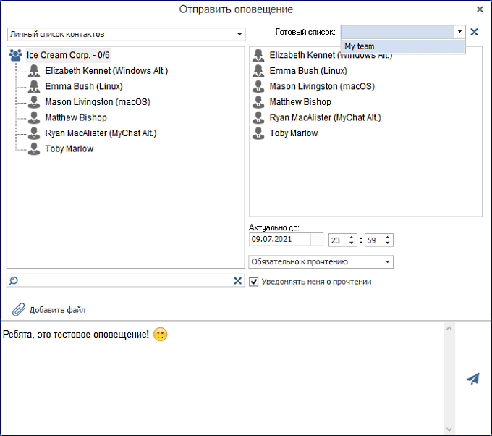
Рисунок 3 – Интерфейс окна создания уведомлений
Отправленное уведомление отображается в нижней части чата с отправителем и не предлагает никаких возможностей для реакции. Пример отправленного уведомления показан на рисунке 4 и выделен желтым цветом.
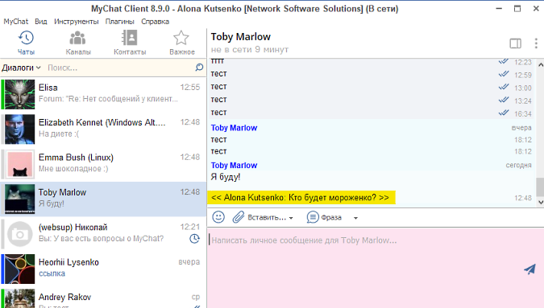
Рисунок 4 – Пример полученного уведомления
MyChat предоставляет возможность контроля осведомленности пользователей во вкладке «История сообщений». Интерфейс данной вкладки показан на рисунке 5.
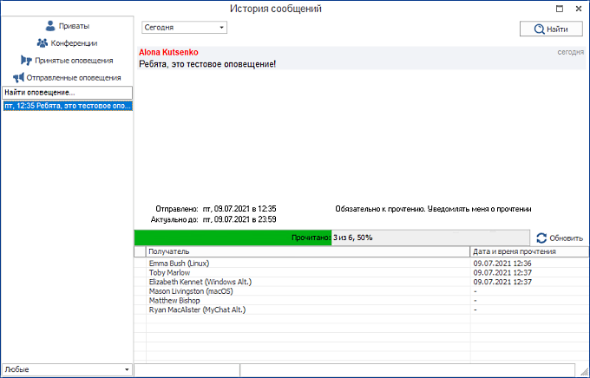
Рисунок 5 – Интерфейс просмотра информации об уведомлении
Доска объявлений является отдельной вкладкой, в которой находится список сообщений, видимый всем пользователям сервера. Отправляемое сообщение можно разместить выше всех остальных, а также задать ему время жизни. Интерфейс отправки таких сообщений показан на рисунке 6.
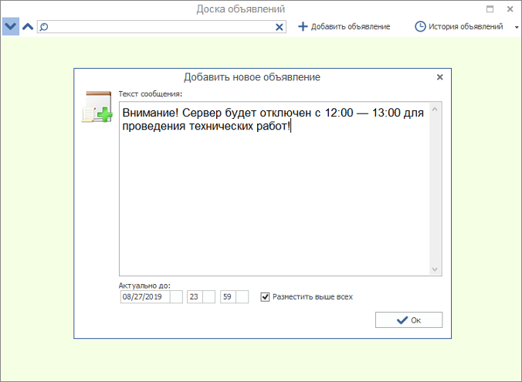
Рисунок 6 – Интерфейс окна создания объявлений
Также в приложении MyChat реализована интеграция на основе предоставляемого разработчиком API.
Рассмотрим Microsoft Teams. Данный продукт представляет собой корпоративный мессенджер. Разработанный компанией Microsoft он включает в себя чат, видеоконференции, хранение файлов, а также интеграцию собственных и сторонних приложений.
Начнем с вкладки «Действия» данная вкладка отображает пропущенные вызовы, приглашения, упоминания пользователя в чатах, новые сообщения и так далее. Вид данной вкладки представлен на рисунке 7.
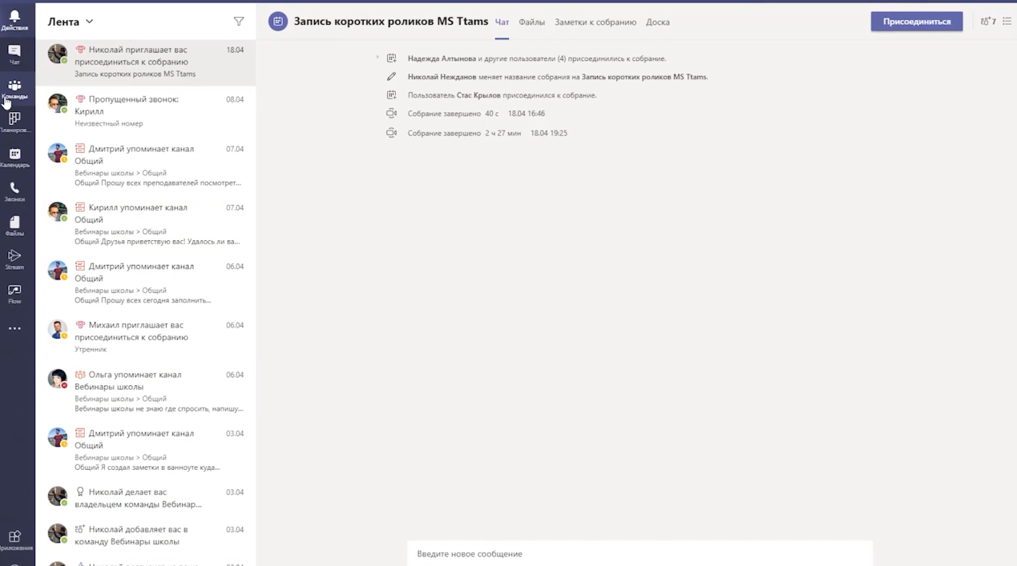
Рисунок 7 – Интерфейс вкладки «Действия»
Вкладка «Чат» в Microsoft Teams представляет собой место, где пользователи могут вести прямые переписки с коллегами или в группах. Это ключевой элемент для общения в рамках организации или проектной группы. Интерфейс данной вкладки показан на рисунке 8.
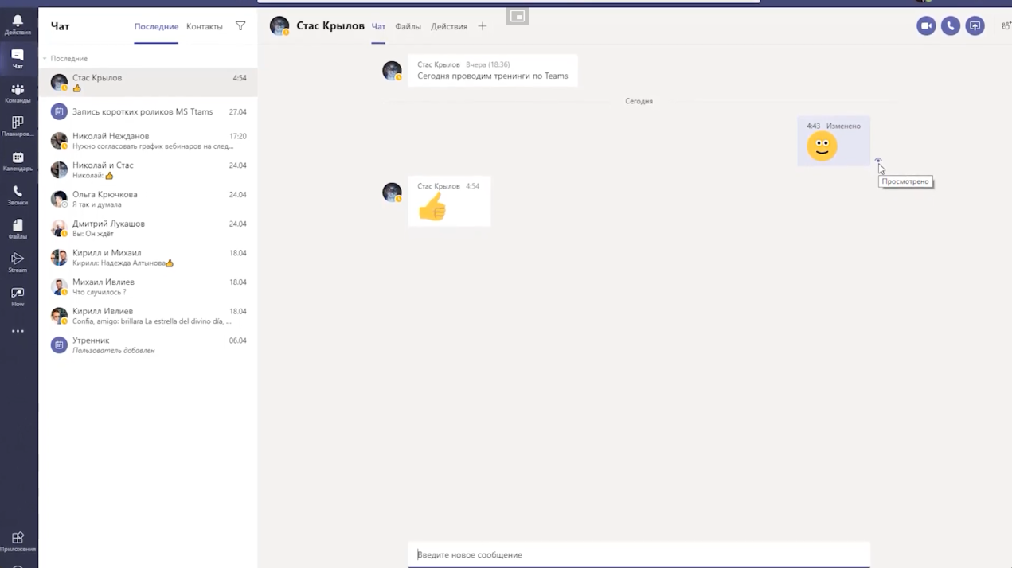
Рисунок 8 – Интерфейс вкладки «Чат»
Вкладка «Команды» в приложении Microsoft Teams является центральным местом для совместной работы и общения в рамках вашей организации или проектной группы. Эта вкладка позволяет пользователям создавать, присоединяться и управлять командами и каналами, где происходит большая часть общения и совместной работы. Интерфейс данной вкладки показан на рисунке 9.
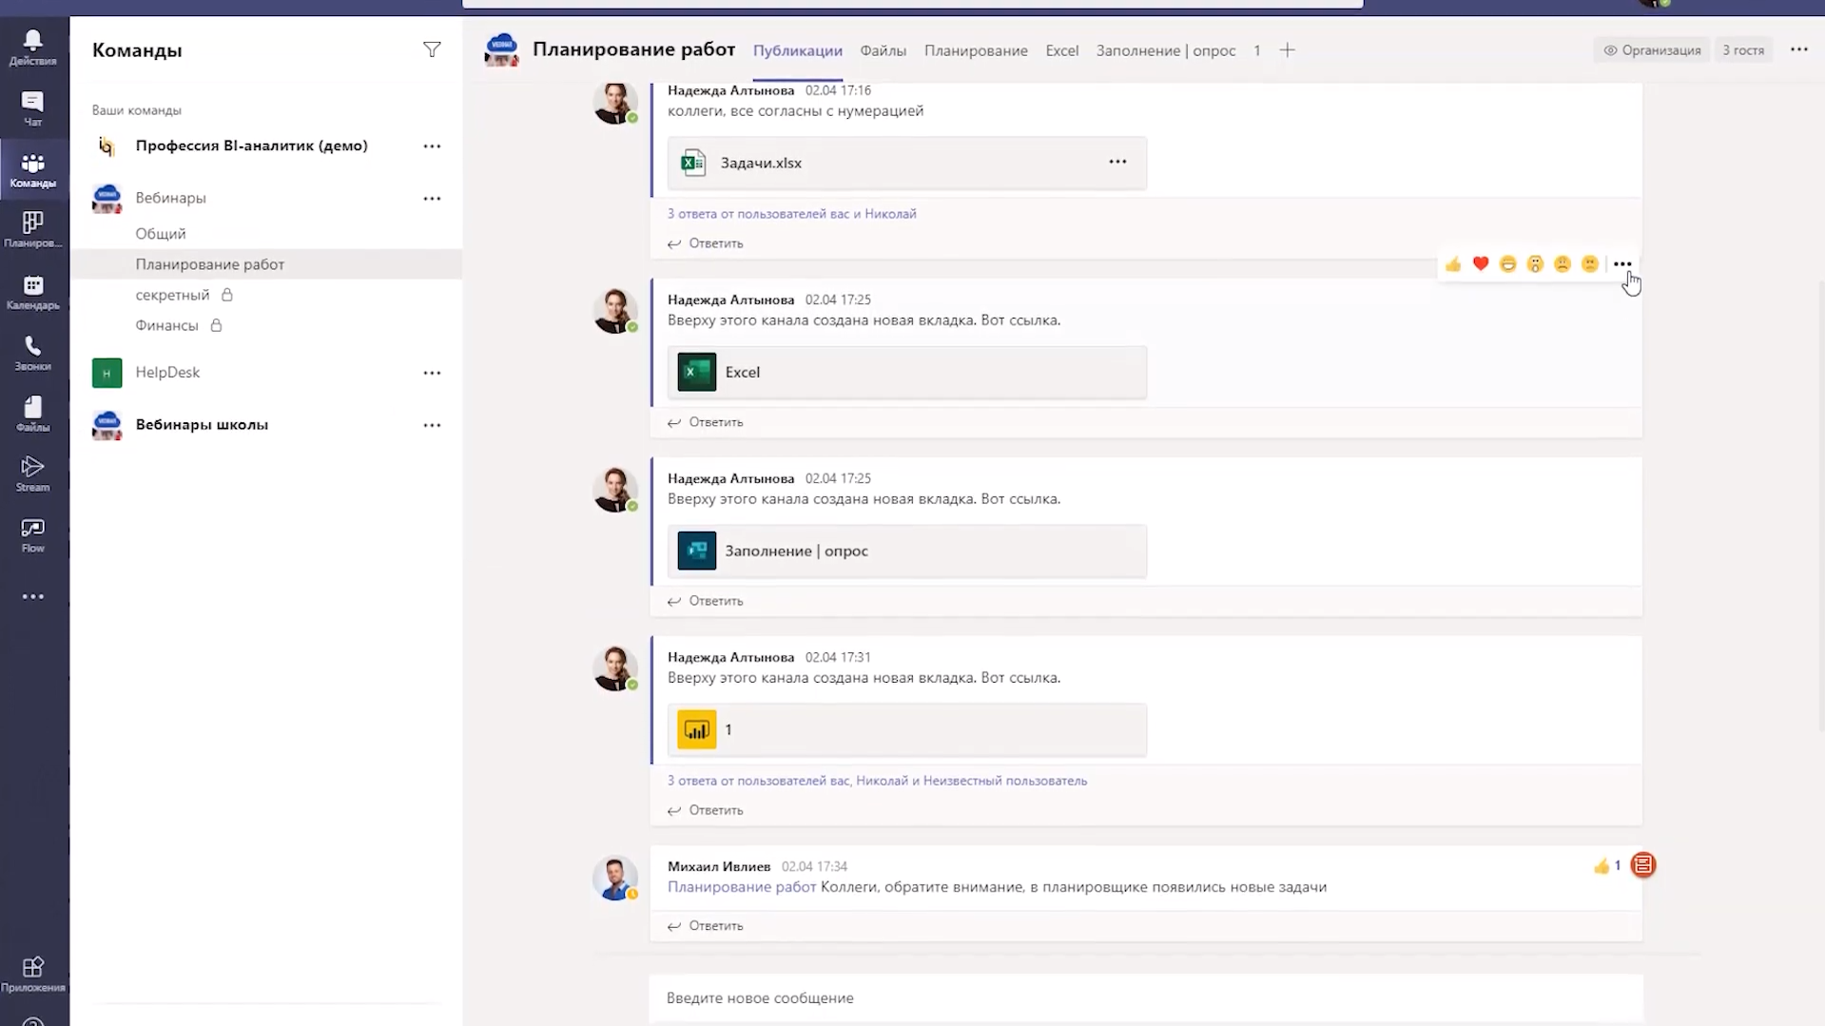
Рисунок 9 – Интерфейс вкладки «Команды»
Microsoft Teams предоставляет широкие возможности для интеграции сторонних приложений, что позволяет пользователям расширять функциональность и адаптировать рабочее пространство под свои потребности. Список возможностей для интеграции:
- Коннекторы и вебхуки. Коннекторы позволяют Teams получать обновления от популярных веб-сервисов. Например, можно настроить получение уведомлений о новых постах в блоге, обновлениях в проекте или изменениях в задачах. Вебхуки предоставляют возможность для более глубокой интеграции, позволяя сторонним сервисам отправлять кастомизированные уведомления прямо в каналы или чаты Teams.
- Магазин приложений. Microsoft Teams имеет собственный магазин приложений, где можно найти и установить нужные приложения для интеграции. Это делает процесс поиска и добавления новых функций очень удобным и быстрым.
- Разработка собственных решений. Для организаций, имеющих специфические потребности, Teams предоставляет платформу для разработки собственных приложений и ботов, которые можно интегрировать непосредственно в рабочее пространство. Microsoft предоставляет мощные инструменты и API для разработчиков.

1.3 Анализ возможностей рассмотренных приложений
Для постановки требований стоит проанализировать рассмотренные продукты относительно возможностей уведомления сотрудников. В таблице 1 выписаны названия продуктов и их возможности
Таблица 1 – Сравнение рассмотренных продуктов
 | Projecto | MyChat | Microsoft Teams
Массовая рассылка оповещений | + | + | +/-(только в групповых чатах)
Возможность привязки реакций к уведомлениям | +/-(реакции есть только в заготовленных уведомлениях) | - | -
Возможность контроля осведомленности сотрудников | + | + | +/-(значок о прочтении сообщения)

Продолжение таблицы
Возможность интеграции с уже имеющимися системами | + | + | +
Доступность на различных платформах | + | + | +
Гибкость благодаря настройкам | + | + | +

Таким образом Projecto это комплексный продукт, предоставляющий множество возможностей по управлению различными задачами и событиями. Но при этом для использования всех возможностей оповещения сотрудников необходимо использование всего остального функционала приложения. А функционал создания нестандартных не предоставляет возможности контроля осведомленности или реакций.
MyChat предоставляет возможность массовой рассылки оповещений и контроля осведомленности сотрудников. Но у сотрудников нет никакой возможности быстро отреагировать на освещения кроме написания сообщения автору уведомления.
Microsoft Teams является корпоративным мессенджером не предоставляющим возможностей отправки оповещений помимо созданий массовых чатов или каналов.
В итоге рассмотренные продукты не могут предоставить функционал для создания и массовой рассылки нестандартных уведомлений с возможностью встраивания в них реакций и контролем осведомленности сотрудников.

1.4 Анализ требований
Система оповещения сотрудников компании должна обеспечивать повышение эффективности внутрифирменной коммуникации благодаря некоторым ключевым особенностям описанных в таблице 2.
Таблица 2 – Требования к системе
Требование | Описание
Массовая рассылка оповещений | Возможность массовой рассылки уведомлений благодаря делению по отделам и должностям
Возможность привязки реакций к уведомлениям | При создании уведомления должна быть возможность добавить к нему реакцию. То есть кнопку, имеющую отображающийся на ней текст и привязанную к другому уведомлению, которое будет отправлено по нажатию на неё. А при отсутствии привязанных реакций у получателя отображается одна реакция «прочитать».
Возможность контроля осведомленности сотрудников | Контроль осведомленности сотрудников должен производиться по прочтению уведомлений. Уведомление может считаться прочитанным если сотрудник отреагировал на него. Сотрудник, отправивший уведомление должен иметь возможность просмотреть процент и список отреагировавших. Аналитик должен иметь возможность просмотреть ту же информацию по всем уведомлениям в системе.

Продолжение таблицы
Доступность | Приложение должно быть доступно на большинстве устройств с возможностью выхода в интернет.
Возможность интеграции с уже имеющимися системами | Вполне вероятно, что у копания собирающейся интегрировать данный продукт уже есть система учета сотрудников. Поэтому итоговая система должна иметь модульную структуру, позволяющую легко вносить в нее изменения.
Гибкость благодаря настройкам | Из-за того, что создаваемы продукт создается не для конкретной организации. Должна быть возможность занесения в систему списка должностей, отделов, видов уведомлений.
Выполнение описанных выше требований позволит создать конкурентно способный продукт, выполняющий желаемые заказчиком функции. Также на основе описанных требований было составлено техническое задание представленное в приложении 1.

1.5 Вывод по разделу
В данном разделе было дано описание системы оповещения сотрудников компании. Также были рассмотрены и проанализированы возможности существующих систем, включающих в себя функционал создаваемой системы.
На основе предоставляемого существующими системами функционала, а также желаний заказчика был составлен список требований выполнение которых позволит создать конкурентное решение, увеличивающее эффективность внутрифирменной коммуникации.

2 Проектирование

2.1 Архитектура системы
Система — множество элементов, находящихся в отношениях и связях друг с другом, которое образует определённую целостность, единство.
Одним из требований к системе является доступность. Наиболее простой способ обеспечения доступности приложения на большинстве устройств — это создание веб-приложения. Веб-приложения работают в браузерах, которые доступны на большинстве устройств, включая настольные компьютеры, ноутбуки, планшеты и смартфоны. Это означает, что разработчикам не нужно создавать отдельные версии приложения для разных операционных систем, таких как Windows, macOS, Android и так далее.
Таким образом было принято решение о создании клиент серверного веб приложения, состоящего из трёх основных компонентов. Это база данных, сервер и клиентская часть, являющаяся сайтом. Схема будущей системы представлена на рисунке 10.
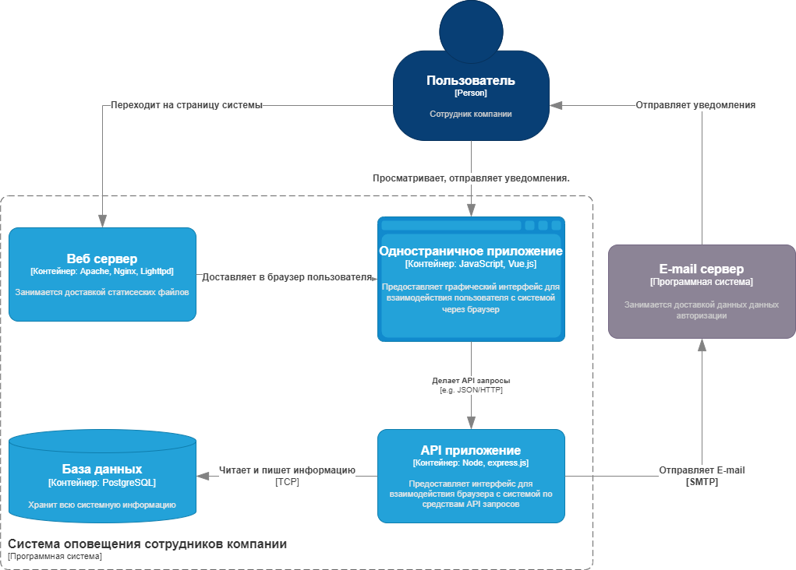
Рисунок 10 – Диаграмма архитектуры системы
База данных является хранилищем всех данных системы. В качестве СУБД используется PostgreSQL.
Сервер является посредником между клиентом и базой данных. В его основе технология Node.js с применением фреймворка express.js. Основной его функцией является контроль доступа пользователей к данным и предоставление удобного api. Сервер состоит из следующих частей:
- Routers – объекты, контролирующие данные, которые будут возвращены при обращении по определенному пути.
- Controllers – объекты, занимающиеся формированием и проверкой данных.
- Services – объекты, описывающие функции обеспечивающие делительную функциональность.
- Middlewares - объекты, описывающие функции выполняющиеся сразу после обращения к серверу.
- Exeptions – объекты, описывающие ошибки.
Браузер, то есть клиентская часть системы построена на основе технологии Node.js с применением фреймворка Vue.js. Данный фреймворк позволяет строить приложение из отдельных компонент соединяя и переиспользуя их на различных страницах.
Клиентская часть состоит из следующих частей:
- Components – компоненты, являющиеся отдельными частями интерфейса
- Pages – страницы, объединяют в себе компоненты
- Router – роутеры, определяют какую страницу отобразить
- Plugins
- Api
- Store

2.2 Функциональные возможности
На основе выдвинутых в пункте 1.4 требований была разработана use-case диаграмма, описывающая взаимодействие между пользователями (акторами) и системой. Диаграмма представлена на рисунке 11.
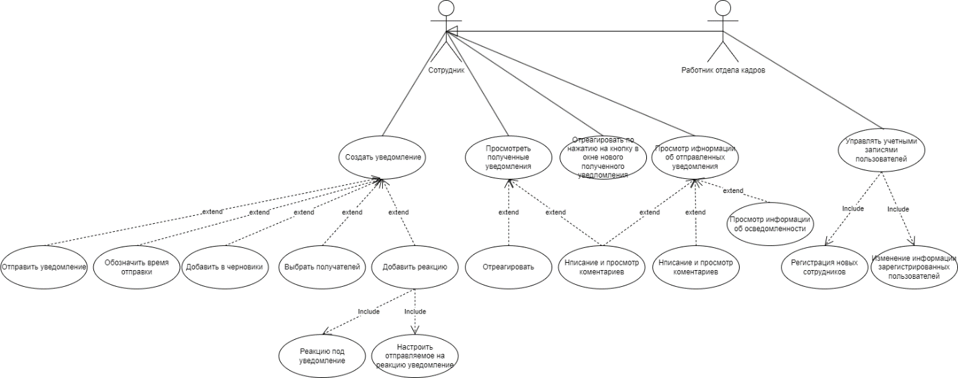
Рисунок 11 – Use-case диаграмма
В системе должно быть выделено 2 основные роли: сотрудник и работник отдела кадров. Каждый сотрудник должен иметь возможность создать, сохранить в черновик и отправить уведомление, просмотреть список отправленных уведомлений, а также просмотреть и отреагировать на полученные им уведомления. А работник отдела кадров регистрировать в системе новых сотрудников и изменять их информацию.

2.3 Отправка и получение новых уведомлений
Создание новых уведомлений происходит в отдельной форме, предоставляющей поля для ввода всех необходимых данных. При попытке отправления будет происходить валидация данных и формирование объекта для отправки на сервер. Получив запрос на отправку уведомления, сервером произведет аутентификацию и валидацию. Далее сервер отправит запрос к БД на добавление новых записей. После получения сервером ответа об успешном добавлении данных на клиент будет отправлен ответ с кодом статуса 200. После получения ответа форма будет закрыта. Для демонстрации процессов отправки и получения уведомления была разработана sequence диаграмма, показанная на рисунке 12.
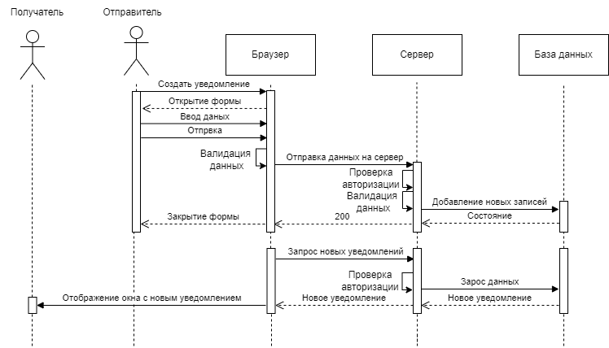
Рисунок 12 – Получение и отправка уведомлений
Обновление данных на клиенте происходит путем периодического опроса. А отслеживание новых записей происходит благодаря хранению id последней полученной записи, то есть в запросе к базе данных будет отслеживаться id получателя id записи об отправлении уведомления.

2.4 Реакции
Как уже упоминалось ранее под «реакцией» подразумевается кнопка, расположенная под уведомлением. По нажатию на данную кнопку будет происходить отправка уведомления, привязанного к ней. Это уведомление может быть направленно как одному человеку, например автору, так и нескольким. Происходящие при реакции процессы показаны на рисунке 13.
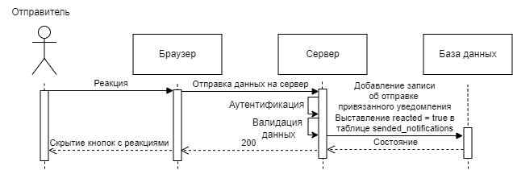
Рисунок 13 – Реакции
Каждый получивший уведомление пользователь имеет возможность нажать на одну из представленных под ним кнопок и только один раз. После чего все представленные под уведомлением кнопки будут скрыты.
Если к отправленному уведомлению не было привязано ни одной реакции, то под ним появится кнопка «Прочитано». Данная кнопка требуется для контроля осведомленности, в случае если для конкретного уведомления не требуется каких-то особых реакций.

2.5 Комментарии
На случай необходимости дополнительного обсуждения проблемы под каждым из уведомлений находятся комментарии. Они привязаны к конкретному уведомлению, их видит отправитель и каждый получатель уведомления. Сценарий использования комментариев и связанные с ним процессы показан на рисунке 14.
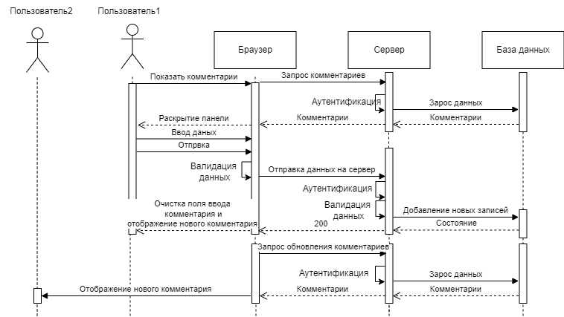
Рисунок 14 – Отправка и получение комментариев
Количество комментариев под уведомлением обновляется автоматически. А при раскрытии комментариев под уведомлением начинают обновляться еще и сами комментарии.

2.6 Регистрация новых пользователей
Регистрация новых пользователей будет происходить сотрудником отдела кадров. То есть на стороне клиента и сервера будет происходить проверка соответствующих ролей. Данные авторизации будут состоять из логина и пароля. Логином по умолчанию будет предоставленный сотрудником адрес электронной почты, а пароль будет сгенерирован на стороне сервера, после чего на предоставленную электронную почту будет отправлено сообщение со ссылкой на систему и данными для авторизации в ней. Процесс регистрации новых сотрудников показан на рисунке 15.

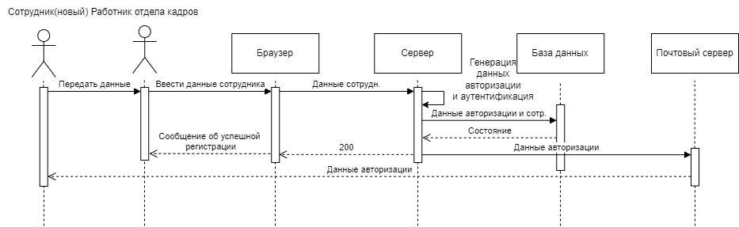
Рисунок 15 – Регистрация новых пользователей
Учитывая, что регистрация пользователей происходит с применением ручного ввода данных, должна быть предусмотрена возможность корректировки возможных ошибок. Для этого была предусмотрена возможность изменения данных пользователей. Интерфейс для этого расположен на той же странице сразу после формы для регистрации данных новых сотрудников. Процессы, происходящие при изменении данных показаны на рисунке 16.
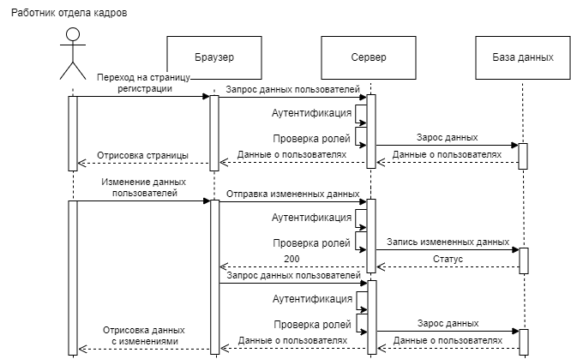
Рисунок 16 – Изменение данных польхователй
Одновременно можно изменить данные нескольких пользователей, но отправка изменений на сервер будет происходить только по нажатию на соответствующую кнопку.

2.7 Авторизация и аутентификация
Авторизация будет построена на базе JSON web token. По сути JWT – json объект, представляющий из себя кодированную строку, включающую в себя 3 части:
- Header(Заголовок) – содержит в себе данные о том, как должна вычисляться JWT подпись.
- Paylaod(Полезная нагрузка) – может содержать в себе любые данные. Например id пользователя, его роли и так далее.
- Signature(Подпись) – хэш созданный алгоритмом HMACSHA256 состоящий из кодированных алгоритмом base64url частей header и payload сложенных через точку и переданного HMACSHA256 секретного ключа.
Далее все 3 части складываются следующим образом: encodeBase64Url(header) + '.' + encodeBase64Url(payload) + '.' + encodeBase64Url(signature).
Таким образом декодировав 1 часть можно узнать алгоритм вычисления подписи, декодировав 2 можно узнать информацию о том кто отправил запрос, а если вычислить подпись еще раз с помощью первых 2 частей и сравнить с 3 частью пришедшего токена, то можно подтвердить его пригодность. Важно отметить, что подделать подпись или изменить содержимое самого токена без секретного ключа не выйдет. Также в части payload можно хранить время жизни ключа.
Для демонстрации процесса авторизации была разработана activity диаграмма, показанная на рисунке 17.
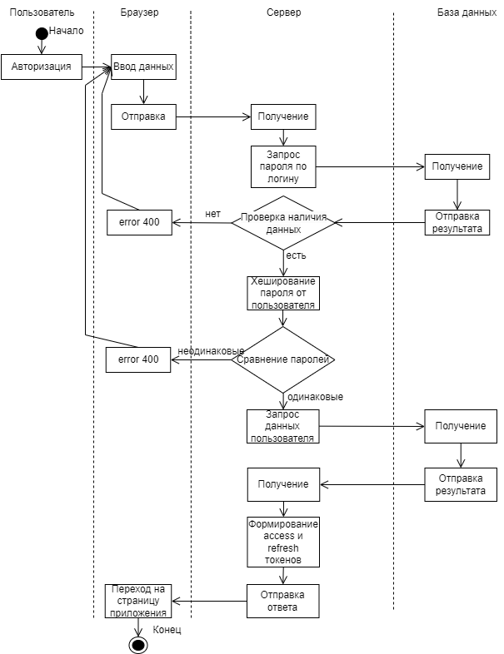
Рисунок 17 – Процесс авторизации
Авторизация происходит путем хеширования отправленного пользователем пароля и его сравнения с сохраненным в базе данных хэшем. При их совпадении происходит формирование пары access и refresh токенов. Refresh токен сохраняется в базе после чего оба токена отправляются на клиент.
Refresh токен нужен для обновления пары токенов и валиден долгое время. Access токен участвует в процессе аутентификации и обычно валиден несколько минут и при истечении его срока действия происходит обновление токенов.
При обновлении токенов срок действия access токена уже истек, старый refresh токен удаляется из базы и после генерации новой пары токенов происходит сохранение нового refresh токена и отправка сгенерированной пары токенов на клиент.
При переходе на страницу приложения будет произведен запрос на получение необходимых для работы приложения данных. Если в ответ на запрос клиент получает ошибку 401, то клиентом будет произведена попытка обновления токенов и повторение отправленного ранее запроса. Если при обновлении токенов также будет получена ошибка, то пользователь будет перемещен на страницу авторизации.

2.8 База данных
После описания работы основных функций будущей системы была разработана физическая модель базы данных. Сама модель представлена на рисунке 18.
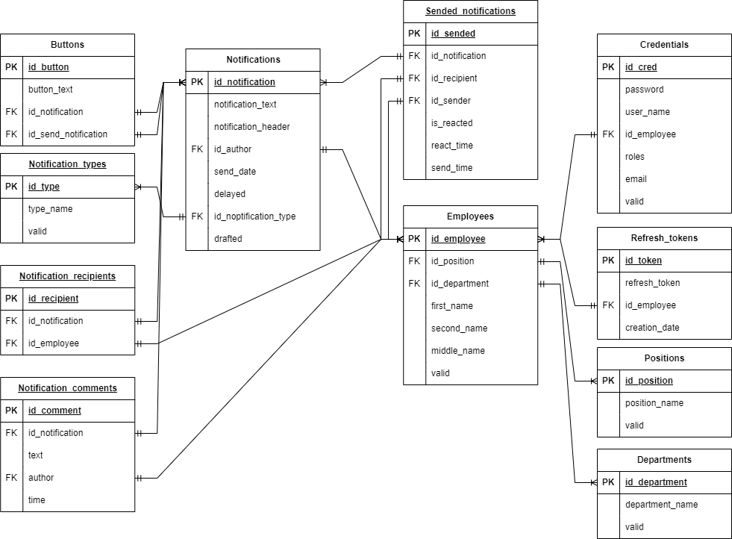
Рисунок 18 – ER диаграмма базы данных
Центральными объектами в базе являются таблицы employees и notifications хранящими данные о пользователях и уведомлениях соответственно. Дополнительные данные об уведомлениях хранят таблицы recipients и buttons. Стоит отметить, что таблица notification хранит данные обо всех уведомлениях, не важно являются они черновиками или отправлены. При отправлении уведомления в таблице sended_notification хранятся id уведомления, отправителя и получателя.
Positions хранит список возможных должностей. Notification_types все возможные типы уведомлений.

2.9 Вывод по разделу
В данном разделе на основе требований была выбрана архитектура разрабатываемой системы.
Также были продемонстрированы сценарии взаимодействия пользователей с помощью диаграмм последовательности. Далее были описаны основные функции системы и процессы, происходящие при их выполнении с помощью activity диаграмм.
Основываясь на описании функций и процессов разрабатываемой системы, была разработана ER диаграмма базы данных.
Таким образом была проведена подготовка к реализации системы, позволяющая ускорить процесс разработки и уменьшить количество ошибок.

3 Разработка
3.1 База
Существует 2 способа создания базы данных:
- Написание sql запросов
- Использование различных программных средств, предоставляющих графический интерфейс
Основным достоинством первого способа является гибкость, но при этом увеличивается возможное количество ошибок, возникающих при ручном написании кода.
При использовании второго способа основным ограничением является используемое программное обеспечение. Но при этом благодаря интуитивно понятному интерфейсу и визуализации проделанной работы мы можем получить меньшее количество ошибок и увеличение скорости работы.
Учитывая относительную простоту создаваемой базы данных, был выбран второй вариант.
Для используемой в данном проекте СУБД PostgreSQL в пакет установки уже включен инструмент для администрирования баз данных pgAdmin. Данный инструмент предоставляет удобный графический интерфейс и множество возможностей по его использованию, включающих в себя:
- Управление базами данных
- Мониторинг и диагностику
- Импорт и экспорт данных
- Управление правами доступа
Меню создания таблицы на 6 разделов
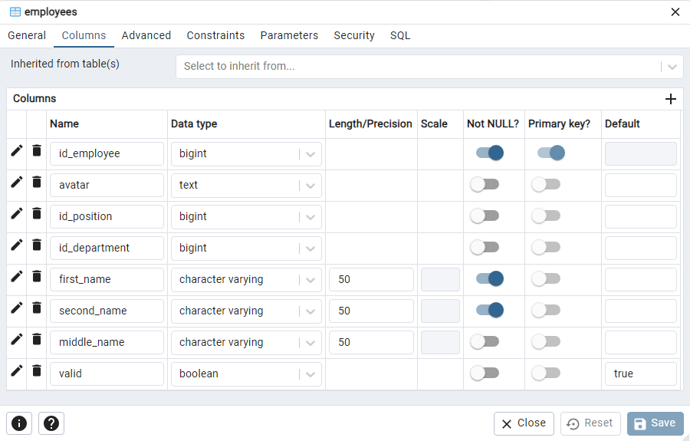
Также для первичных ключей был добавлен атрибут IDENTITY позволяющий сделать их авто инкрементируемыми.
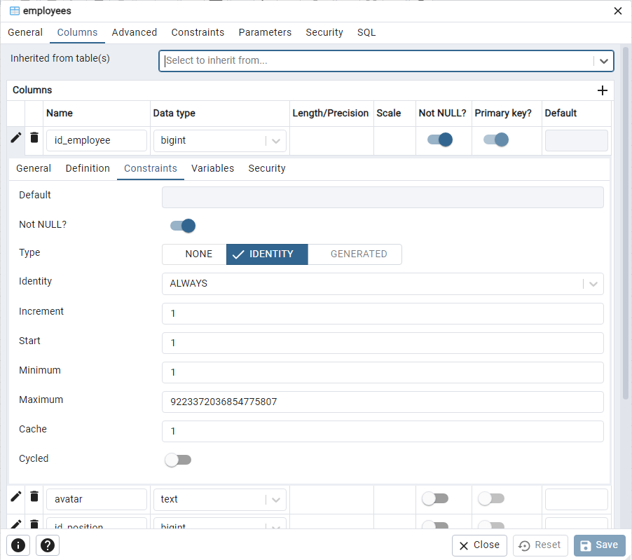
Для внешних ключей в разделе «Constraints» также были прописаны нужные ограничения и действия при выполнении каскадных операций.
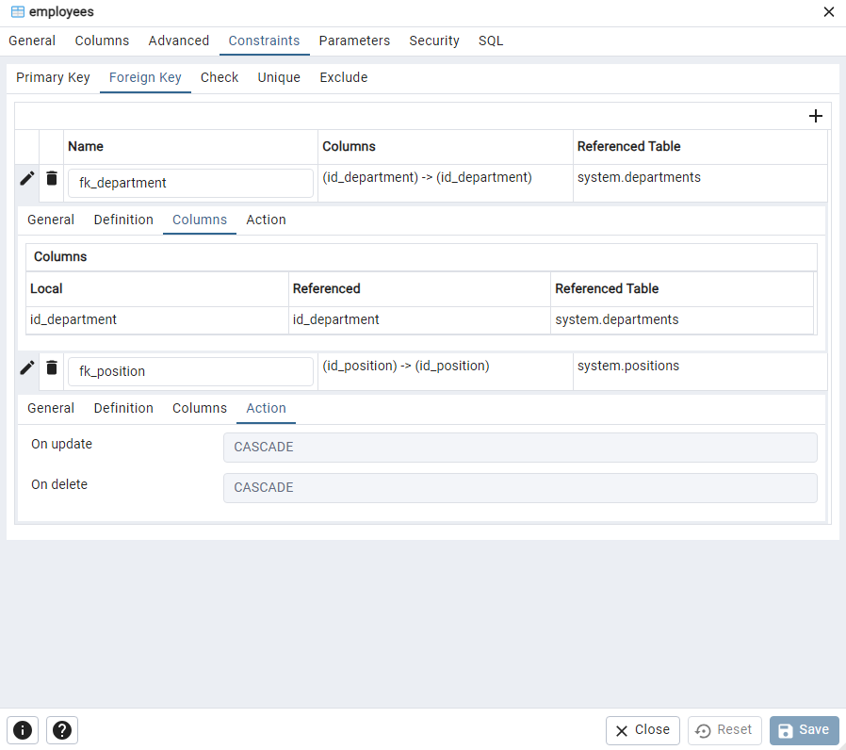
Таким образом была реализована база данных о проектировании которой написано в параграфе 2.8. После создания всех таблиц pgAdmin предоставляет возможность визуализировать введенные данные в виде ER диаграммы. Пример такой визуализации показан на рисунке ?.
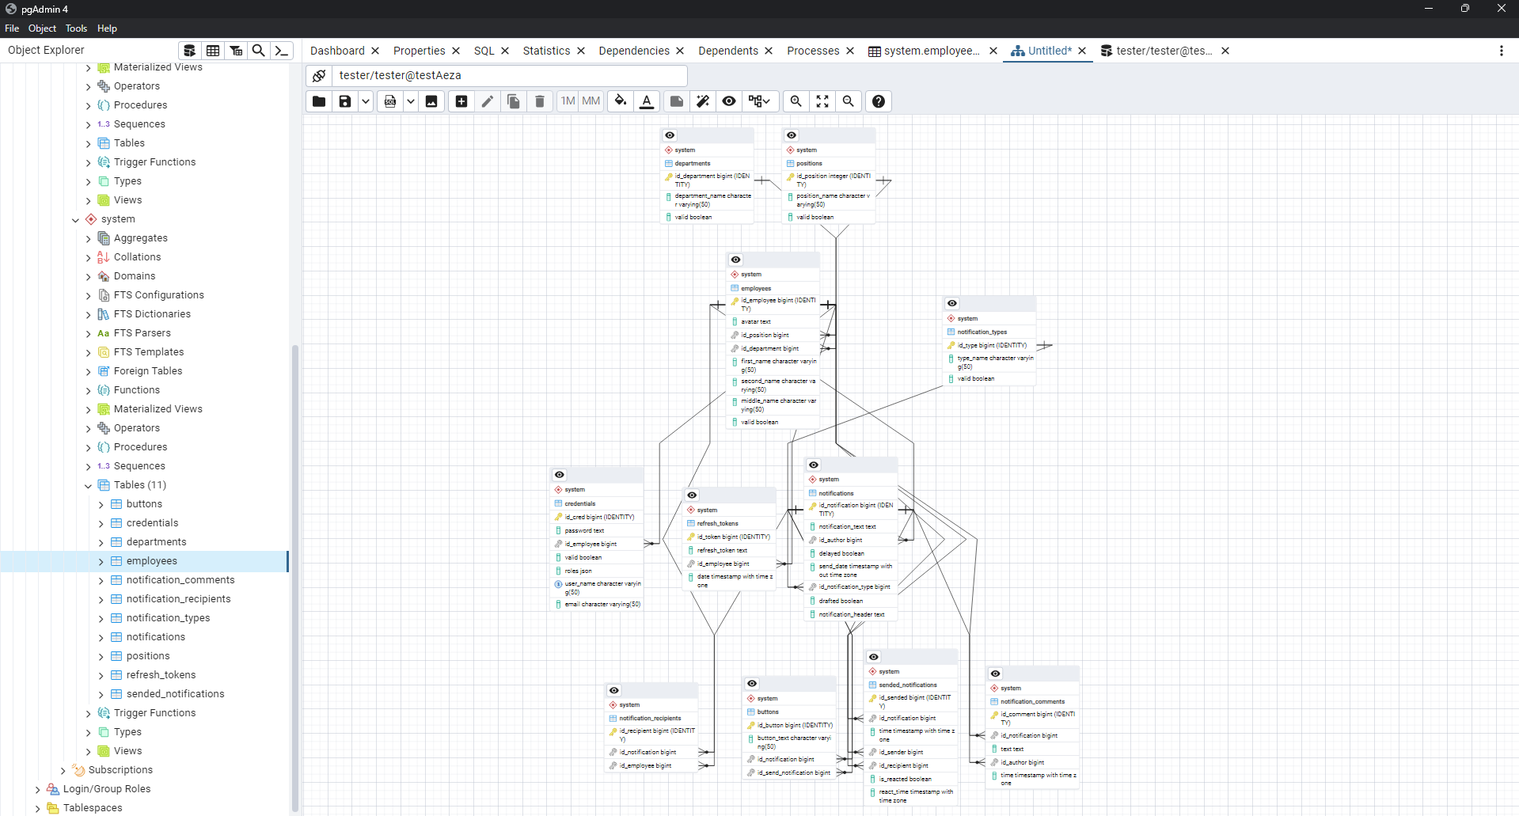
И сгенерировать SQL скрипт, создающий таблицы, представленные на диаграмме. Сгенерированный скрипт для базы данных использующейся данной системой представлен в приложении 2.
3.2 Сервер
Для создания сервера использовался фреймворк express.js. Он представляет собой набор полезных инструментов для создания веб-приложений и API.
Основными особенностями данного фреймворка являются:
- Предоставление набора функций для создания веб-приложений без излишней сложности.
- Основной компонент обработки запроса – middleware. По своей сути он является функцией, обрабатывающей запросы. Данные функции могут выстраиваться в цепочки выполняя валидацию, изменяя данные в запросе, проводя аутентификацию.
- Предоставление простой, но гибкой системы маршрутизации.
- Возможность доставки статических файлов.
Таким образом express.js сильно упрощает процесс разработки серверной части системы.
Перед началом работы с данным фреймворком следует произвести установку среды выполнения кода – node.js.
Инициализация node.js проекта происходит с помощью команды npm init. После выполнения данной команды будет предложен ряд настроек, например, указать имя проекта, его версию, точку входа, то есть название файла запуска.
После инициализации проекта остается установить нужные библиотеки. Для начала следует установить express.js командой npm install express --save.
3.2.1 Библиотеки (jwt, cors, pgpromise, passfathrer, bcrypt, cookie-parser, nodemailer)
В проекте также используются некоторые дополнительны библиотеки
3.2.2 Файл настроек(.env)
3.2.2 Взаимодействие с базой
3.2.3 Авторизация/Регистрация
3.2.4 Уведомления
3.3 Браузерная часть
3.3.1 Библиотеки (Vue, Компоненты, vuex, axios)
3.3.2 Авторизация (страница)
3.3.3 Уведомления
3.3.3.1 Создание
3.3.3.2 Отображение
3.3.3.3 Реакции
3.3.3.4 Комментарии
3.3.4 Регистрация

Заключение
В ходе преддипломной практики была проанализирована и описана информационная система и её конкуренты. На основе выявленных в конкурирующих системах недостатках были выдвинуты требования к разрабатываемой системе.
В ходе проектирования системы была описана её структура, функционал и процессы, происходящие как при взаимодействии между пользователем и системой, так и между элементами самой системы. А на основе была построена ER модель базы данных.
Таким образом были выполнены все необходимые подготовительные работы для реализации самой системы.

Список использованных источников
- Технологии разработки программного обеспечения: Учебник для вузов. 4-е изд. Стандарт третьего поколения. - СПб .: Питер, 2021.
- Вигерс Карл, Битти Джой Разработка требований к программному обеспечению. 3-е изд., дополненное / Пер. с англ. — М. : Издательство «Русская редакция» ;СПб. : БХВ Петербург, 2014.
- Раскин Д. “Интерфейс: новые направление в проектировании компьютерных систем” – СПБ.: Символ-Плюс, 2004. — 272 с.:

ПРИЛОЖЕНИЕ 1

ЗДЕСЬ БУДЕТ ТЗ

ПРИЛОЖЕНИЕ 2
BEGIN;

CREATE TABLE IF NOT EXISTS system.employees
(
id_employee bigint NOT NULL GENERATED ALWAYS AS IDENTITY ( INCREMENT 1 START 1 MINVALUE 1 MAXVALUE 9223372036854775807 CACHE 1 ),
avatar text COLLATE pg_catalog."default",
id_position bigint,
id_department bigint,
first_name character varying(50) COLLATE pg_catalog."default" NOT NULL,
second_name character varying(50) COLLATE pg_catalog."default" NOT NULL,
middle_name character varying(50) COLLATE pg_catalog."default",
valid boolean DEFAULT true,
CONSTRAINT employees_pkey PRIMARY KEY (id_employee)
);

CREATE TABLE IF NOT EXISTS system.departments
(
id_department bigint NOT NULL GENERATED ALWAYS AS IDENTITY ( INCREMENT 1 START 1 MINVALUE 1 MAXVALUE 9223372036854775807 CACHE 1 ),
department_name character varying(50) COLLATE pg_catalog."default" NOT NULL,
valid boolean DEFAULT true,
CONSTRAINT departments_pkey PRIMARY KEY (id_department)
);

CREATE TABLE IF NOT EXISTS system.positions
(
id_position integer NOT NULL GENERATED ALWAYS AS IDENTITY ( INCREMENT 1 START 1 MINVALUE 1 MAXVALUE 2147483647 CACHE 1 ),
position_name character varying(50) COLLATE pg_catalog."default" NOT NULL,
valid boolean DEFAULT true,
CONSTRAINT positions_pkey PRIMARY KEY (id_position)
);

CREATE TABLE IF NOT EXISTS system.credentials
(
id_cred bigint NOT NULL GENERATED ALWAYS AS IDENTITY ( INCREMENT 1 START 1 MINVALUE 1 MAXVALUE 9223372036854775807 CACHE 1 ),
password text COLLATE pg_catalog."default" NOT NULL,
id_employee bigint NOT NULL,
valid boolean NOT NULL DEFAULT true,
roles json NOT NULL,
user_name character varying(50) COLLATE pg_catalog."default" NOT NULL,
email character varying(50) COLLATE pg_catalog."default" NOT NULL,
CONSTRAINT credentials_pkey PRIMARY KEY (id_cred),
CONSTRAINT unique_name UNIQUE (user_name)
INCLUDE(user_name)
);

CREATE TABLE IF NOT EXISTS system.notifications
(
id_notification bigint NOT NULL GENERATED ALWAYS AS IDENTITY ( INCREMENT 1 START 1 MINVALUE 1 MAXVALUE 9223372036854775807 CACHE 1 ),
notification_text text COLLATE pg_catalog."default",
id_author bigint,
delayed boolean,
send_date timestamp without time zone,
id_notification_type bigint,
drafted boolean NOT NULL,
notification_header text COLLATE pg_catalog."default",
CONSTRAINT notifications_pkey PRIMARY KEY (id_notification)
);

CREATE TABLE IF NOT EXISTS system.notification_types
(
id_type bigint NOT NULL GENERATED ALWAYS AS IDENTITY ( INCREMENT 1 START 1 MINVALUE 1 MAXVALUE 9223372036854775807 CACHE 1 ),
type_name character varying(50) COLLATE pg_catalog."default" NOT NULL,
valid boolean DEFAULT true,
CONSTRAINT notification_types_pkey PRIMARY KEY (id_type)
);

CREATE TABLE IF NOT EXISTS system.notification_recipients
(
id_recipient bigint NOT NULL GENERATED ALWAYS AS IDENTITY ( INCREMENT 1 START 1 MINVALUE 1 MAXVALUE 9223372036854775807 CACHE 1 ),
id_notification bigint NOT NULL,
id_employee bigint NOT NULL,
CONSTRAINT notification_history_pkey PRIMARY KEY (id_recipient)
);

CREATE TABLE IF NOT EXISTS system.buttons
(
id_button bigint NOT NULL GENERATED ALWAYS AS IDENTITY ( INCREMENT 1 START 1 MINVALUE 1 MAXVALUE 9223372036854775807 CACHE 1 ),
button_text character varying(50) COLLATE pg_catalog."default" NOT NULL,
id_notification bigint,
id_send_notification bigint,
CONSTRAINT buttons_pkey PRIMARY KEY (id_button)
);

CREATE TABLE IF NOT EXISTS system.sended_notifications
(
id_sended bigint NOT NULL GENERATED ALWAYS AS IDENTITY ( INCREMENT 1 START 1 MINVALUE 1 MAXVALUE 9223372036854775807 CACHE 1 ),
id_notification bigint NOT NULL,
"time" timestamp with time zone NOT NULL DEFAULT now(),
id_sender bigint NOT NULL,
id_recipient bigint NOT NULL,
is_reacted boolean NOT NULL DEFAULT false,
react_time timestamp with time zone,
CONSTRAINT sended_notifications_pkey PRIMARY KEY (id_sended)
);

CREATE TABLE IF NOT EXISTS system.notification_comments
(
id_comment bigint NOT NULL GENERATED ALWAYS AS IDENTITY ( INCREMENT 1 START 1 MINVALUE 1 MAXVALUE 9223372036854775807 CACHE 1 ),
id_notification bigint,
text text COLLATE pg_catalog."default",
id_author bigint,
"time" timestamp with time zone NOT NULL DEFAULT now(),
CONSTRAINT notification_comments_pkey PRIMARY KEY (id_comment)
);

CREATE TABLE IF NOT EXISTS system.refresh_tokens
(
id_token bigint NOT NULL GENERATED ALWAYS AS IDENTITY ( INCREMENT 1 START 1 MINVALUE 1 MAXVALUE 9223372036854775807 CACHE 1 ),
refresh_token text COLLATE pg_catalog."default" NOT NULL,
id_employee bigint NOT NULL,
date timestamp with time zone NOT NULL DEFAULT now(),
CONSTRAINT refresh_tokens_pkey PRIMARY KEY (id_token)
);

ALTER TABLE IF EXISTS system.employees
ADD CONSTRAINT fk_department FOREIGN KEY (id_department)
REFERENCES system.departments (id_department) MATCH SIMPLE
ON UPDATE CASCADE
ON DELETE CASCADE
NOT VALID;

ALTER TABLE IF EXISTS system.employees
ADD CONSTRAINT fk_position FOREIGN KEY (id_position)
REFERENCES system.positions (id_position) MATCH SIMPLE
ON UPDATE CASCADE
ON DELETE CASCADE;

ALTER TABLE IF EXISTS system.credentials
ADD CONSTRAINT fk_employee FOREIGN KEY (id_employee)
REFERENCES system.employees (id_employee) MATCH SIMPLE
ON UPDATE CASCADE
ON DELETE CASCADE;

ALTER TABLE IF EXISTS system.notifications
ADD CONSTRAINT fk_author FOREIGN KEY (id_author)
REFERENCES system.employees (id_employee) MATCH SIMPLE
ON UPDATE CASCADE
ON DELETE CASCADE;

ALTER TABLE IF EXISTS system.notifications
ADD CONSTRAINT fk_type FOREIGN KEY (id_notification_type)
REFERENCES system.notification_types (id_type) MATCH SIMPLE
ON UPDATE CASCADE
ON DELETE CASCADE
NOT VALID;

ALTER TABLE IF EXISTS system.notification_recipients
ADD CONSTRAINT fk_notification FOREIGN KEY (id_notification)
REFERENCES system.notifications (id_notification) MATCH SIMPLE
ON UPDATE CASCADE
ON DELETE CASCADE;

ALTER TABLE IF EXISTS system.notification_recipients
ADD CONSTRAINT fk_recipient FOREIGN KEY (id_employee)
REFERENCES system.employees (id_employee) MATCH SIMPLE
ON UPDATE CASCADE
ON DELETE CASCADE;

ALTER TABLE IF EXISTS system.buttons
ADD CONSTRAINT fk_notification FOREIGN KEY (id_notification)
REFERENCES system.notifications (id_notification) MATCH SIMPLE
ON UPDATE CASCADE
ON DELETE CASCADE;

ALTER TABLE IF EXISTS system.buttons
ADD CONSTRAINT fk_send_notification FOREIGN KEY (id_send_notification)
REFERENCES system.notifications (id_notification) MATCH SIMPLE
ON UPDATE CASCADE
ON DELETE CASCADE;

ALTER TABLE IF EXISTS system.sended_notifications
ADD CONSTRAINT fk_notification FOREIGN KEY (id_notification)
REFERENCES system.notifications (id_notification) MATCH SIMPLE
ON UPDATE CASCADE
ON DELETE CASCADE;

ALTER TABLE IF EXISTS system.sended_notifications
ADD CONSTRAINT fk_recipient FOREIGN KEY (id_recipient)
REFERENCES system.employees (id_employee) MATCH SIMPLE
ON UPDATE CASCADE
ON DELETE CASCADE
NOT VALID;

ALTER TABLE IF EXISTS system.sended_notifications
ADD CONSTRAINT fk_sender FOREIGN KEY (id_sender)
REFERENCES system.employees (id_employee) MATCH SIMPLE
ON UPDATE CASCADE
ON DELETE CASCADE
NOT VALID;

ALTER TABLE IF EXISTS system.notification_comments
ADD CONSTRAINT fk_author FOREIGN KEY (id_author)
REFERENCES system.employees (id_employee) MATCH SIMPLE
ON UPDATE CASCADE
ON DELETE CASCADE;

ALTER TABLE IF EXISTS system.notification_comments
ADD CONSTRAINT fk_notification FOREIGN KEY (id_notification)
REFERENCES system.notifications (id_notification) MATCH SIMPLE
ON UPDATE CASCADE
ON DELETE CASCADE;

ALTER TABLE IF EXISTS system.refresh_tokens
ADD CONSTRAINT fk_id_employye FOREIGN KEY (id_employee)
REFERENCES system.employees (id_employee) MATCH SIMPLE
ON UPDATE CASCADE
ON DELETE CASCADE;

END;

